C SKAM og sosiale medier
Trinn 1:
Arbeid individuelt eller i grupper:
- Hvilke sosiale medier bruker du?
- Finnes det situasjoner der du velger å ikke være på sosiale medier?
- Hvilke uskrevne regler gjelder for bruk av ulike sosiale medier?
- Hva legger du i begreperet nettvett – formuler noen regler som du har om din egen nettbruk.

Trinn 2:
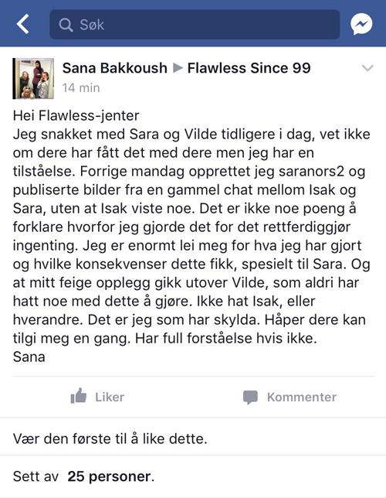
Les innlegget til Sana og diskuter i grupper ett eller flere av disse spørsmålene:
- Forklar konteksten til innlegget til Sana og diskuter hva som kan være årsaken til at hun velger å skrive denne meldingen. Er du enig i at Sana bør unnskylde seg i denne situasjonen? Begrunn svaret ditt.
- Mye av dramatikken i Skam er knyttet til meldinger eller chatinnlegg. Ta utgangspunkt i en scene og forklar hvordan sosiale medier blir brukt for å skape spenning i scenen.
- Vis til en scene fra Skam som aktualiserer nettmobbing. Hvilken type nettmobbing er det snakk om? Hva slags råd får seerne om hvordan de skal håndtere nettmobbing?
- Les chatten til Vilde 8.12.16 (se neste side). Kommenter kommunikasjonen mellom Vilde og Isak. Hvorfor har Vilde tatt kontakt med Isak? Hvordan reagerer Isak på det Vilde skriver om Even? Hvordan kan chat være med på å gi tilleggsinformasjon om personligheten til karakterene i serien?
- Hva bør man tenke over før man skriver chat om en tredjeperson?
- Å være på sosiale medier er både gøy og utfordrende. Vis hvordan Skam-skaperne er opptatt av å gi råd om nettvett.

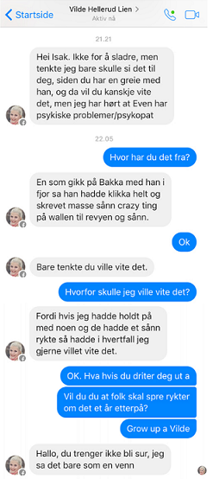

Trinn 3:
Skriveoppgaver:
- Ytringsfrihet og vern av enkeltindividet er grunnleggende verdier i demokratiet. Hvordan blir disse verdiene behandlet i Skam? Skriv en resonnerende tekst, og bruk scener fra serien som eksempel.
- Skriv en resonnerende tekst der du diskuterer hva som kan være årsakene til at serieskaperne mener at chat, FB og Instagram er viktige tilleggstilbud for seerne av Skam.
- Skriv en argumenterende tekst eller en resonnerende tekst der du drøfter om Skam er folkeopplysning, underholdning eller begge deler.
- Skriv en kreativ tekst der all dialog foregår på chat mellom to eller flere karakterer. Teksten skal ha spenningsoppbygning og klimaks. Ta i bruk typiske virkemidler på sosiale medier, som chattespråk, emojis og andre tegn.

